Министерство образования и науки Российской Федерации

Федеральное государственное бюджетное образовательное

учреждение высшего образования

ТОМСКИЙ ГОСУДАРСТВЕННЫЙ УНИВЕРСИТЕТ

СИСТЕМ УПРАВЛЕНИЯ И РАДИОЭЛЕКТРОНИКИ (ТУСУР)

Кафедра компьютерных систем в управлении и проектировании (КСУП)

**РАЗРАБОТКА ПЛАГИНА «МОЛОТОК» ДЛЯ «SolidWorks»**

Проект системы по лабораторному проекту

по дисциплине «ОСНОВЫ РАЗРАБОТКИ САПР»

«Построение молотка в системе SolidWorks»

|  |
| --- |
| Выполнил:  студент гр. 586-2  ______________ В.В. Бельчиков  «___» _______________ 2020г. |
| Руководитель:  к.т.н., доцент каф. КСУП:  _______________ А.А. Калентьев  «___» _______________ 2020г. |

Содержание

Введение 3

1 Описание САПР 4

1.1 Описание программы 4

1.2 Описание API 4

2 Обзор аналогов 6

3 Описание предмета проектирования 8

4 Проект программы 9

4.1 Диаграмма вариантов использования (Use Cases) 9

4.2 Диаграмма классов 10

4.3 Макет пользовательского интерфейса 11

Список литературы 12

# Введение

В настоящее время проектирование в своем понимании представляет собой автоматизированный процесс и в некотором роде программно-аппаратный. Проектировщику, который занимается разработкой сложного механизма, или устройства, требующего больших расчетов, математических вычислений при построении модели и высокой точности, подходят системы автоматизации проектных решений — САПР [1].

САПР позволяют уменьшить финансовые затраты на разработку макета (модели) проекта (объекта), а также сократить время, которое тратит проектировщик на создание модели объекта и составление проектной документации.

В каждой крупной САПР есть свой средства для разработки, которые предоставляются с целью дать возможность разработчикам расширить функционал данной системы под свои конкретные нужды. Данным средством является API — программируемый интерфейс приложения [2]. Это набор готовых средств: классов, процедур, функций, структур и т.д. API позволяет определить функциональность, которую предоставляет приложение, при этом абстрагируясь от того, как она реализована.

Расширение функционала в основном подразумевает разработку плагина или библиотеки на основе предоставленного API. В данном учебном проекте стоит задача разработки плагина для построения 3D модели молотка в автоматизированном режиме. Плагин — независимо компилируемый программный модуль, динамически подключаемый к основной программе, предназначенный для расширения или использования ее возможностей [3].

В качестве системы, которая предоставляет API и для которой стоит задача разработать плагин, была взята САПР «SolidWorks».

# 1 Описание САПР

# 1.1 Описание программы

SolidWorks (Солидворкс) – программный комплекс САПР для автоматизации работ промышленного предприятия на этапах конструкторской и технологической подготовки производства. Обеспечивает разработку изделий любой степени сложности и назначения. Работает в среде Microsoft Windows. Разработан компанией SolidWorks Corporation, созданной с нуля Джоном Хирштиком, а с 1997 года являющейся независимым подразделением компании Dassault Systems (Франция). Программы начали разрабатывать в 1993 году, она начала продаваться в 1995 и составила конкуренцию таким продуктам, как AutoCAD и Autodesk Mechanical Desktop, SDRC I-DEAS и Pro/ENGINEER. Система SolidWorks стала первой САПР, поддерживающей твердотельное моделирование для платформы Windows [4].

# 1.2 Описание API

SolidWorks API (Application Programming Interface) — это интерфейс, позволяющий разрабатывать пользовательские приложения для системы SolidWorks. API – интерфейс содержит множество функций, которые можно вызывать из программ Microsoft Visual Basic, Microsoft Visual C++, Microsoft Visual Studio или из файлов-макросов SolidWorks. Эти функции предоставляют программисту прямой доступ к функциональным возможностям SolidWorks.

Разработка API – приложения может осуществляться на уровне создания макроса в SolidWorks, либо на уровне отдельного приложения, написанного на языке C# и VisualBasic. Все динамические библиотеки, необходимые для работы с API – приложениями автоматически инсталлируются вместе с SolidWorks. Как правило, если необходимо разработать полноценное приложение, для геометрических построений удобнее использовать программный код, записанный в макрос SolidWorks.

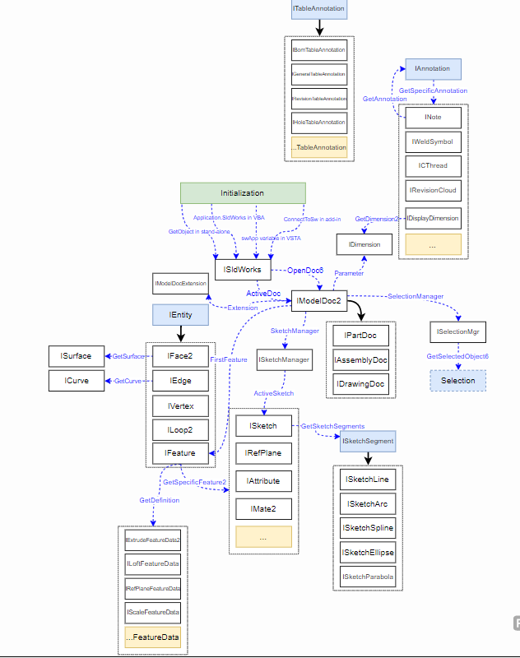

Рисунок 1 – Объектная модель SolidWorks API [5]

# 2 Обзор аналогов

КОМПАС-3D – мощная и универсальная система трёхмерного проектирования, ставшая стандартом для тысяч предприятий, ставшая стандартом для тысяч предприятий, благодаря простоте освоения и широким возможностям твердотельного, поверхностного и прямого моделирования.

Ключевой особенностью продукта является обеспечение сквозного процесса проектирования от реализации идеи в 3D до подготовки полного комплекта документации. В основе КОМПАС-3D лежат собственное математическое ядро и параметрические технологии, разработанные специалистами АСКОН. Продукт содержит инструменты для коллективного проектирования изделий и объектов строительного проектирования любой степени сложности и позволяет подготовить полноценную электронную модель изделия, здания и сооружения. [6]

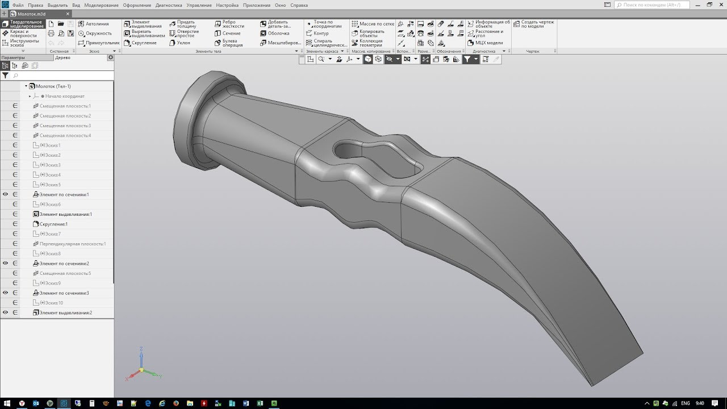

Рисунок 2.1 – пример проектирования в среде КОМПАС-3D

AuroCAD – это программное обеспечение автоматизированного проектирования (САПР), с помощью которого архитекторы, инженеры и строители создают точные 2D- и 3D- чертежи. [7]

* Создание и редактирование 2D-геометрии и 3D-моелей с помощью тел, поверхностей и объектов-сеток
* Аннотирование чертежей с помощью текста, размеров, выносок и таблиц
* Адаптация с помощью надстроек и API

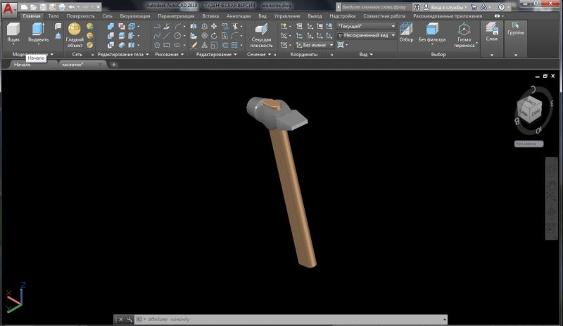

Рисунок 2.1 – пример проектирования в среде AutoCAD

# 3 Описание предмета проектирования

Предметом проектирования является молоток.

Молоток – небольшой ударный инструмент, применяемый для забивания [гвоздей](https://ru.wikipedia.org/wiki/%D0%93%D0%B2%D0%BE%D0%B7%D0%B4%D1%8C), разбивания предметов и других работ. В основном изготавливается из [стали](https://ru.wikipedia.org/wiki/%D0%A1%D1%82%D0%B0%D0%BB%D1%8C). Молоток — один из древнейших инструментов, используемых разумным человеком. [8]

На рисунке 2.1 представлена 3D модель молотка.

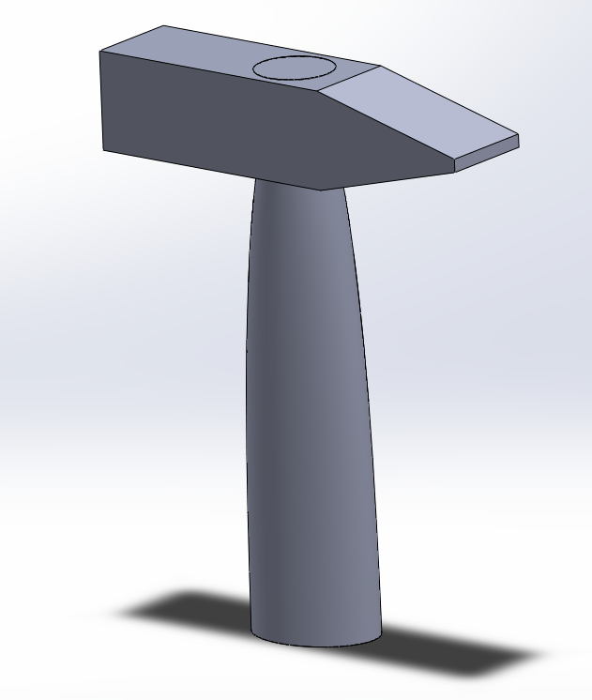

Рисунок 2.1 – 3D модель молотка

# 4 Проект программы

Для графического описания абстрактной модели проекта, а также пользовательского взаимодействия (сценария действий) использован стандарт UML.

UML – это язык графического описания для объектного моделирования в области разработки программного обеспечения. UML является языком широкого профиля, это – открытый стандарт, использующий графические обозначения для создания абстрактной модели системы, называемой UML-моделью. UML был создан для определения, визуализации, проектирования и документирования, в основном, программных систем. UML не является языком программирования, но на основании UML-моделей возможна генерация кода. [9]

При использовании UML были построены: диаграмма использования и диаграмма классов.

Построение диаграмм выполнялось в программной среде Enterprise Architect.

# 4.1 Диаграмма вариантов использования (Use Cases)

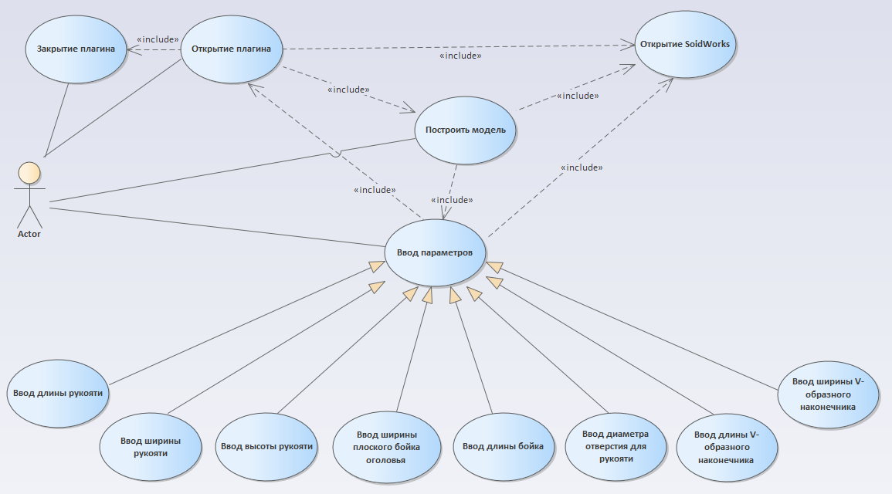

Рисунок 4.1 – Диаграмма вариантов использования

# 4.2 Диаграмма классов

Диаграмма классов описывает типы объектов системы и различного рода статические отношения, которые существуют между ними. На диаграммах классов отображаются также свойства классов, операции классов и ограничения, которые накладываются на связи между объектами [9].

На рисунке 3.2. показана диаграмма классов.

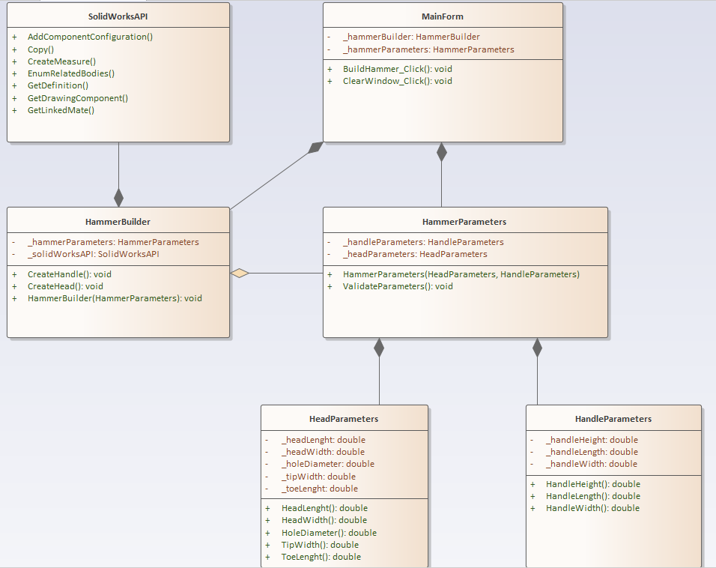

Рисунок 4.2 – Диаграмма классов

На рисунке представлены классы:

* HeadParameters – класс, хранящий в себе параметры головы молотка
* HandleParameters – класс, хранящий в себе параметры рукояти молотка
* HammerParameters – класс, хранящий в себе все параметры молотка и отвечающий за проверку вводимых параметров
* MainForm – класс пользовательского интерфейса, который обеспечивает взаимодействие пользователя с программой
* HammerBuilder – класс, отвечающий за вызов методов SolidWorksAPI для построения объекта проектирования
* SolidWorksAPI – класс, отвечающий за работу с SolidWorks API

# 4.3 Макет пользовательского интерфейса

Плагин представляет собой пользовательскую форму с ячейками для ввода параметров. Запуск построения осуществляется кнопкой «Build». При некорректном вводе параметров будет выводиться сообщение с надписью о том, в каких полях допущена ошибка и возможный диапазон. На рисунке 3.3 представлен макет интерфейса плагина.

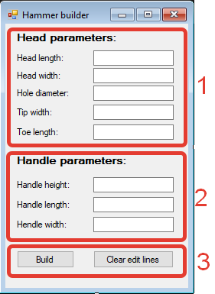

Рисунок 4.3 – Макет пользовательского интерфейса при запуске программы

В окне плагина 3 блока, которые отвечают за:

1. Параметры оголовья молотка
2. Параметры рукояти молотка
3. Кнопки для построения модели и очистки полей ввода

# Список литературы

Норенков И.П. «Основы автоматизированного проектирования». Издательство: МГТУ; Москва:, 2002 – 336 с.

API – Википедия. [Электронный ресурс]. — Режим доступа: <https://ru.wikipedia.org/wiki/API> (дата обращения 15.03.2020)

Плагин – Википедия. [Электронный ресурс]. — Режим доступа: <https://ru.wikipedia.org/wiki/Плагин> (дата обращения 15.03.2020)

SolidWorks – Википедия. [Электронный ресурс]. — Режим доступа: <https://ru.wikipedia.org/wiki/SolidWorks> (дата обращения 15.03.2020)

SolidWorks API – CodeStack. [Электронный ресурс]. – Режим доступа: <https://www.codestack.net/solidworks-api/getting-started/api-object-model/class-diagram> (дата обращения 15.03.2020)

Компас-3D – АСКОН. [Электронный ресурс]. — Режим доступа: <https://ascon.ru/products/7/review> (дата обращения 27.03.2020)

AutoCAD – Autodesk [Электронный ресурс]. — Режим доступа: <https://autodesk.ru/products/autocad/review> (дата обращения 27.03.2020)

Молоток – Википедия. [Электронный ресурс]. – Режим доступа: https://ru.wikipedia.org/wiki/Молоток

М. Фаулер. UML. Основы, 3-е издание. Книга по UML для начинающих – 2018 – 192 с.